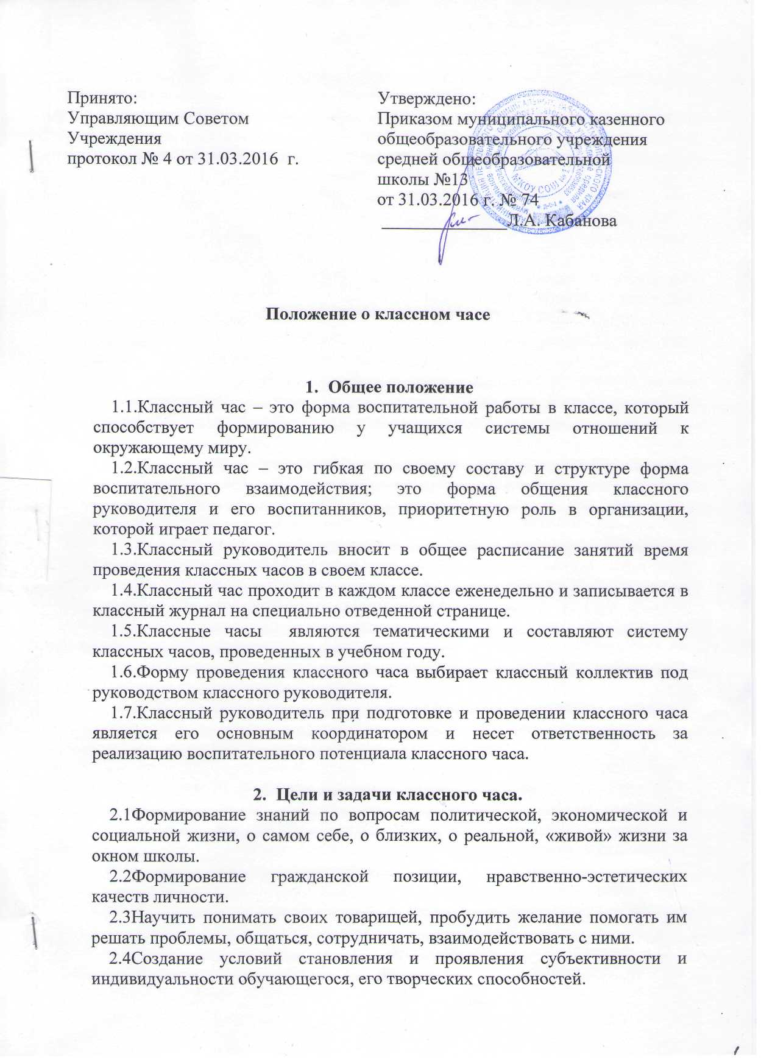

2.5Формирование эмоционально-чувствительной сферы и ценностных отношений личности ребенка.
2.6Усвоение детьми знаний, умений и навыков познавательной и практико-созидательной деятельности.
2.7Формирование классного коллектива как благоприятной среды для развития и жизнедеятельности школьников.
- Функции классного часа.
3.1.Просветительская – расширяет круг тех знаний учащихся, которые не нашли отражения в учебной программе;
3.2.Ориентирующая – формирует определенные отношения к объектам окружающей действительности; выработка определенной иерархии материальных и духовных ценностей;
3.3.Направляющая – переход разговора о жизни в область реальной практики учащихся, направляя их деятельность;
3.4.Формирующая – реализация вышеперечисленных функций; формирование привычки обдумывать и оценивать свою жизнь и самих себя, выработка умений вести групповой диалог, аргументирование своего мнения.

- Содержание классного часа.
4.1.Содержание, цели, задачи классного часа зависят от возрастных особенностей и опыта обучающихся.
4.2.Школьное методическое объединение классных руководителей 1- 11 классов определяет традиционные классные часы на учебный год в соответствии с анализом воспитательной работы прошедшего учебного года с целями и задачами на предстоящий учебный год и с учетом традиционных общешкольных мероприятий проводится как единый классный час первым уроком во всех классах одновременно.
4.3.Тематика одного классного часа определяется классным коллективом на классном собрании (классным руководителем совместно с обучающимися и их родителями) в конце каждого учебного года на будущий учебный год.
4.4.Тематика классного часа может корректироваться в конце каждой учебной четверти.
4.5.Требования к содержанию классного часа:
4.5.1.Классные часы должны быть построены так, чтобы в своем содержании они шли от простого к сложному, от информации к оценкам, от оценок – к суждениям.
4.5.2.В ходе классного часа классный руководитель не должен навязывать своего мнения и своих суждений, но его возможности – проводить коррекцию и оказывать помощь в поисках правильного решения.
4.5.3.Необходимо учитывать психологические особенности обучающихся при построении содержания классного часа. В содержании классного часа должна быть динамика видов деятельности, вопросов, информации.
4.5.4.Классный час, независимо от своих разновидностей, должен нести положительный эмоциональный заряд, он должен развивать чувства обучающихся, положительные эмоции.
4.5.5.В содержании классного часа необходимо обратить внимание на итоговую часть. Классный час должен содержать момент, когда ребенок сможет оценить и сам классный час, и время, потраченное на него, и свое отношение к данному классному часу.
- Организация и проведение классного часа

5.1 Классный час длится не менее 40 минут и состоит из нескольких частей:
- вступительная часть – постановка вопроса;
- основная (содержательная) часть – материал для решения вопроса;
- заключительная часть – решение вопроса и определение его жизненного значения.
5.2.Подготовка к классному часу классный руководитель должен выполнить следующее:
-определение темы классного часа, формулировка его целей исходя из задач воспитательной работы с коллективом;
-тщательный отбор материала с учетом поставленных целей и задач исходя из требований к содержанию классного часа;
-составление плана подготовки проведения классного часа;
-подбор наглядных пособий, музыкального оформления, подготовку помещения, создание обстановки, благоприятной для рассмотрения вопроса, для откровенного, непринужденного разговора;
-определение целесообразности участия в классном часе учащихся и их родителей, друзей, старших и младших товарищей, работников школы, специалистов по обсуждаемой теме;
-определение своей роли и позиции в процессе подготовки и проведения классного часа;
-выявление возможностей по закреплению полученной информации в дальнейшей практической деятельности детей.
5.3. Классный час проводится после уроков.
5.4.Формы проведения классных часов:
5.4.1.дискуссионные формы: диспут, дискуссия, конференция, круглый стол, вечер вопросов и ответов, встреча с приглашенными людьми, лекция, лекторий,
аукцион;
5.4.2.формы состязательного характера: конкурс, викторина, путешествие, КВН,
эстафета полезных дел, смотр, парад, презентация, турнир, олимпиада;
5.4.3.творческие формы: фестиваль, выставка, устный журнал, живая газета, творческий труд, представление (проектов), юморина, спектакль, концерт, ярмарка;
5.4.4.игровые формы: ролевые игры, сюжетные игры, интеллектуальные, игры – катастрофы;
5.4.5.формы психологического просвещения: тренинг, исследование;
5.4.6.подвижные формы: веселые старты, малая олимпиада, школьная олимпиада, день...(атлетики, здоровья и т.д.);
5.4.7.формы работы вне школы: экскурсия, поход, выход (концерт, цирковое, театральное представление).
- Оценка качества классного часа.
6.1 Качество классного часа оценивается по критериям внешней и внутренней эффективности.
6.2Инструментарием оценки внутренней эффективности классного часа являются отзывы, эссе учеников, которые они пишут по окончании классного часа.
6.3Внешнюю эффективность оценивает заместитель директора по воспитательной работе (индивидуальная технологическая карта), который должен посетить не менее 1 классного часа в месяц.
6.4В конце учебного года каждый классный руководитель представляет в методическую копилку школы одну сценарную разработку тематического классного часа.

С положением ознакомлены:
1.__________________/С.И.Козадерова/
2.__________________/Т.И. Редянова/
3.__________________/О.В. Лежебокова/
4.__________________/О.В.Шаповалова
5.__________________/Г.В.Сысина/
6.__________________/ Е.В.Лукинова /
7.__________________/Т.А. Никульникова/
8. __________________ /Т.В. Белозёрова/
9.__________________/А.П. Дорохина/
10.__________________/С.С. Редянова/
11. _________________/Н.Н. Дорохина/

